ПАСПОРТ №1
инвестиционной площадки «Здание»

Название площадки | Здание
Местонахождение площадки (муниципальное образование, город, район) | Муниципальное образование, городской округ «город Клинцы Брянской области»
Тип площадки* | Здание предприятия ООО «БЦ Ворошилова 3»

Основные сведения о площадке

Контактное лицо (должность, Ф.И.О.) | Иванченко Александр Николаевич  Генеральный директор
Телефон (код города), e-mail контактного лица | 8(48336) 5-63-18, 8-962-148-77-00  Bc_v3@mail.ru
Адрес места расположения площадки | Брянская область, г. Клинцы,  ул. Ворошилова, д.3
Площадь (кв. м или га) | 1071,5 кв.м
Форма владения землей и зданиями (собственность, аренда, другая) | Земля - собственность.  Здания - собственность
Возможность расширения (да, нет) | да
Близлежащие производственные объекты (промышленные, сельскохозяйственные, иные) и расстояние до них (км) | Промышленные объекты. Расстояние от 50 до 300 м
Расстояние до ближайших жилых домов (м) | 500
Наличие ограждений (есть, нет) | нет
**Категория земель и вид разрешенного использования (при наличии) | МП, Для размещения производственных и административных зданий, строений, сооружений промышленности
Предлагаемая форма владения  (в собственность, в аренду и др) (при наличии информации ) | в аренду
Участие инвестора (прямые инвестиции, косвенные инвестиции и др.) (при наличии информации)
Кадастровый номер (при наличии) | 32:30:0020901:542

Удаленность (в км) участка от:

Центра субъекта Федерации, в котором находится площадка | г. Брянск, 176 км
Близлежащего центра другого субъекта Федерации | г. Гомель, р. Беларусь 120 км, г. Москва 593км
Центра муниципального образования, в котором находится площадка (название) | г. Клинцы Брянской обл. - 0,6 км
Близлежащего города (название) | г. Новозыбков – 48 км
Автомагистрали | Брянск – Гомель 7,5 км.
Железной дороги (название станции) | Ст. Клинцы – 2,0 км
Аэропорта (название) | г. Брянск – 184 км, г. Гомель – 124 км

Основные параметры зданий и сооружений, расположенных на площадке

Наименование здания, сооружения | Площадь, кв. м | Этажность | Высота этажа, метров | Строительный материал конструкций | Состояние, степень износа, % | Возможность расширения
Нежилое здание | 1072 | 1этаж | 4,4 | Кирпич, железобетон | 45% | нет

Собственные транспортные коммуникации

Тип коммуникаций | Наличие (есть, нет)
Автодорога | есть
Железнодорожная ветка | нет
Почта/телекоммуникации | нет

Характеристика инфраструктуры

Вид инфраструктуры | Ед. измерения | Мощность | Описание (если нет, то на каком расстоянии находится ближайшая сеть)
Газ | куб. м/час | - | Нет (100 м)
Отопление | Гкал/час | - | Нет, есть возможность подключения
Пар | Бар | - | нет
Электроэнергия | кВт | - | Есть, собственная подстанция
Водоснабжение | куб. м/год | - | Есть
Канализация | куб. м/год |  | Есть
Очистные сооружения | куб. м/год |  | Нет (на расстоянии 250 м)

Дополнительная информация о площадке
(например, "данный объект не эксплуатируется _____ лет" или "процедура банкротства", или "продаваемая доля бизнеса ___ %" и пр.).
______________________________________________________________________
Предложения по использованию площадки
Для размещения предприятий по глубокой переработке древесины, производства погонажных изделий из древесины, производства мебели.
______________________________________________________________________

ПАСПОРТ №2
инвестиционной площадки «Здание»

Название площадки | Помещение
Местонахождение площадки (муниципальное образование, город, район) | Муниципальное образование, городской округ «город Клинцы Брянской области»
Тип площадки* | Здание предприятия ООО «БЦ Ворошилова 3»

Основные сведения о площадке

Контактное лицо (должность, Ф.И.О.) | Иванченко Александр Николаевич Генеральный директор
Телефон (код города), e-mail контактного лица | 8(48336) 5-63-18, 8-962-148-77-00  Bc_v3@mail.ru
Адрес места расположения площадки | Брянская область, г. Клинцы,  ул. Ворошилова, д.3
Площадь (кв. м) | 2500
Форма владения землей и зданиями (собственность, аренда, другая) | Земля- аренда  Здания -собственность
Возможность расширения (да, нет) | да
Близлежащие производственные объекты (промышленные, сельскохозяйственные, иные) и расстояние до них (м) | Промышленные объекты. Расстояние от 50 до 300 м
Расстояние до ближайших жилых домов (м) | 500
Наличие ограждений (есть, нет) | есть
**Категория земель и вид разрешенного использования (при наличии) | МП, Для размещения производственных и административных зданий, строений, сооружений промышленности
Предлагаемая форма владения  (в собственность, в аренду и др)(при наличии информации ) | В аренду
Участие инвестора (прямые инвестиции, косвенные инвестиции и др.) (при наличии информации)
Кадастровый номер (при наличии) | 32:30:0020901:155

Удаленность (в км) участка от:

Центра субъекта Федерации, в котором находится площадка | г. Брянск, 176 км
Близлежащего центра другого субъекта Федерации | г. Гомель, р. Беларусь 120км, г. Москва 593км
Центра муниципального образования, в котором находится площадка (название) | г. Клинцы, Брянской обл - 0,6 км
Близлежащего города (название) | г. Новозыбков – 48 км
Автомагистрали | Брянск – Гомель 7,5 км.
Железной дороги (название станции) | Ст. Клинцы – 2,0км
Аэропорта (название) | г. Брянск – 184 км, г.Гомель – 124 км

Основные параметры зданий и сооружений, расположенных на площадке

Наименование здания, сооружения | Площадь, кв. м | Этажность | Высота этажа | Строительный материал конструкций | Состояние, степень износа, % | Возможность расширения
Подсобные помещения | 135 | 1 этаж | 4,6 м | Кирпич, железобетон | 30 % | да
Производственное  помещение | 775 | 1 этаж | 4,6 м | Кирпич, железобетон | 30 % | Да
Подсобные помещения | 213 | 2 этаж | 4,6 м | Кирпич, железобетон | 30 % | да
Производственное  помещение | 1377 | 2 этаж | 4,6 м | Кирпич, железобетон | 30 % | Да

Собственные транспортные коммуникации

Тип коммуникаций | Наличие (есть, нет)
Автодорога | есть
Железнодорожная ветка | нет
Почта/телекоммуникации | нет

Характеристика инфраструктуры

Вид инфраструктуры | Ед. измерения | Мощность | Описание (если нет, то на каком расстоянии находится ближайшая сеть)
Газ | куб. м/час | - | Нет (100 м)
Отопление | Гкал/час | - | Есть
Пар | Бар | - | нет
Электроэнергия | кВт | - | Есть, собственная подстанция
Водоснабжение | куб. м/год | - | Есть
Канализация | куб. м/год |  | Есть
Очистные сооружения | куб. м/год |  | Нет (на расстоянии 250 м)

Дополнительная информация о площадке
(например, "данный объект не эксплуатируется _____ лет" или "процедура банкротства", или "продаваемая доля бизнеса ___ %" и пр.).
______________________________________________________________________
Предложения по использованию площадки
Для размещения филиалов предприятий легкой промышленности - швейное производство, сборка корпусной мебели, сборка товаров повседневного спроса.
______________________________________________________________________

ПАСПОРТ № 3
инвестиционной площадки «Здание производственного цеха»

Название площадки | Здание производственного цеха
Местонахождение площадки (муниципальное образование, город) | Муниципальное образование, городской округ «город Клинцы Брянской области»
*Тип площадки | Здание производственного цеха; год постройки-1909, двухэтажное, кирпичное с балочными деревянными перекрытиями, неотапливаемое

Основные сведения о площадке
Контактное лицо (должность, Ф.И.О.) | Заместитель генерального директора Пехенько Григорий Александрович
Телефон (код города), e-mail контактного лица | (8-48336) 4-31-62, 8-910-735-45-26  elegantmarket32@mail.ru
Адрес места расположения площадки | г. Клинцы, Брянская область,  ул. Комсомольская, д. 11В
Площадь (кв. м. или га) | общая площадь - 1651,8 м2
Форма владения землей и зданиями (собственность, аренда, другая) | собственность
Возможность расширения (да, нет) | да
Близлежащие производственные объекты (промышленные, сельскохозяйственные, иные) и расстояние до них (метров или км) | промышленные
Расстояние до ближайших жилых домов (метров) | 100
Наличие ограждений (есть, нет) | есть
**Категория земель и вид разрешенного использования (при наличии)
Предлагаемая форма владения  (в собственность, в аренду и др)(при наличии информации ) | продажа, аренда
Участие инвестора (прямые инвестиции, косвенные инвестиции и др.) (при наличии информации)
Кадастровый номер (при наличии) | 32-32-05/009/2007-806
Предполагаемое использование площадки | Организация торговли, бизнес - центров, производства товаров народного потребления

Удаленность (в км) участка от:

Центра субъекта Федерации, в котором находится площадка | г. Брянска 176 км
Близлежащего центра другого субъекта Федерации | г. Москва – 593 км,  до г. Гомеля Республики Беларусь – 120 км
Центра муниципального образования, в котором находится площадка (название) | г. Клинцы, Брянской области- 2 км
Близлежащего города (название) | г. Новозыбков – 48 км
Автомагистрали | Брянск - Гомель -8 км
Железной дороги (название станции) | станция Клинцы -5км
Аэропорта (название) | г. Брянска- 184 км, г. Гомеля -124 км

Основные параметры зданий и сооружений, расположенных на площадке

Наименование здания, сооружения | Площадь  м2 | Этажность | Высота этажа, метр | Строительный материал конструкций | Состояние, степень износа, % | Возможность расширения
Здание производственного цеха | общая площадь- 1651,8 | двухэтажное | 3 | кирпичное с балочными деревянными перекрытиями | 80 | есть

Собственные транспортные коммуникации

Тип коммуникаций | Наличие (есть, нет)
Автодорога | есть
Железнодорожная ветка | нет
Почта/телекоммуникации | нет

Характеристика инфраструктуры

Вид инфраструктуры | Ед. измерения | Мощность | Описание (если нет, то на каком расстоянии находится ближайшая сеть)
Газ | куб. м/час |  | Находится на расстоянии 100 м от котельной
Отопление | Гкал/час
Пар | Бар |  | есть
Электроэнергия | кВт
Водоснабжение | куб. м/год
Канализация | куб. м/год
Очистные сооружения | куб. м/год |  | Находится на расстоянии 3 км

ПАСПОРТ № 4
инвестиционной площадки «Здание производственного цеха»

Название площадки | Здание производственного цеха
Местонахождение площадки (муниципальное образование, город, район) | город Клинцы Брянской области
*Тип площадки | Здание производственного цеха, постройка 1960, двухэтажное, кирпичное с деревянным балочным перекрытием, неотапливаемое.

Основные сведения о площадке
Контактное лицо (должность, Ф.И.О.) | Заместитель генерального директора Пехенько Григорий Александрович
Телефон (код города), e-mail контактного лица | (8-48336) 4-31-62, 8-910-735-45-26  elegantmarket32@mail.ru
Адрес места расположения площадки | г. Клинцы, Брянская область,  ул. Семашко, 2Б
Площадь (кв. м. или га) | общая площадь- 1651,8 м2
Форма владения землей и зданиями (собственность, аренда, другая) | собственность
Возможность расширения (да, нет) | да
Близлежащие производственные объекты (промышленные, сельскохозяйственные, иные) и расстояние до них (метров или км) | промышленные
Расстояние до ближайших жилых домов (метров) | 100
Наличие ограждений (есть, нет) | есть
**Категория земель и вид разрешенного использования (при наличии)
Предлагаемая форма владения  (в собственность, в аренду и др)(при наличии информации ) | продажа, аренда
Участие инвестора (прямые инвестиции, косвенные инвестиции и др.) (при наличии информации)
Кадастровый номер (при наличии) | 32:30:0010204:117
Предполагаемое использование площадки | Организация торговли, бизнес -центров, производства товаров народного потребления

Удаленность (в км) участка от:
Центра субъекта Федерации, в котором находится площадка | г. Брянска 176 км
Близлежащего центра другого субъекта Федерации | г. Москва – 593 км,  до г. Гомеля Республики Беларусь – 120 км
Центра муниципального образования, в котором находится площадка (название) | г. Клинцы, Брянской области- 2 км
Близлежащего города (название) | г. Новозыбков – 48 км
Автомагистрали | Брянск - Гомель -8 км
Железной дороги (название станции) | станция Клинцы -5км
Аэропорта (название) | г. Брянска- 184 км, г. Гомеля -124 км

Основные параметры зданий и сооружений, расположенных на площадке

Наименование здания, сооружения | Площадь  м2 | Этажность | Высота этажа | Строительный материал конструкций | Состояние, степень износа, % | Возможность расширения
Здание производственного цеха | общая площадь- 1651,8 | двухэтажное | 3 | кирпичное с деревянным балочным перекрытием | 70 | есть

Собственные транспортные коммуникации

Тип коммуникаций | Наличие (есть, нет)
Автодорога | есть
Железнодорожная ветка | нет
Почта/телекоммуникации | нет

Характеристика инфраструктуры

Вид инфраструктуры | Ед. измерения | Мощность | Описание (если нет, то на каком расстоянии находится ближайшая сеть)
Газ | куб. м/час |  | Находится на расстоянии 100 м от котельной
Отопление | Гкал/час
Пар | Бар |  | есть
Электроэнергия | кВт
Водоснабжение | куб. м/год
Канализация | куб. м/год
Очистные сооружения | куб. м/год |  | Находится на расстоянии 3 км

ПАСПОРТ №5
инвестиционной площадки «Здание производственного цеха»

Название площадки | Здание производственного цеха
Местонахождение площадки (муниципальное образование, город, район) | Муниципальное образование, городской округ «город Клинцы Брянской области»
*Тип площадки | Здание производственного цеха №1 -1952 года постройки, двухэтажное, кирпичное, большая половина здания без отопления, имеется отдельный вход. В этом же здании есть отапливаемое помещение с отдельным входом со двора площадью 270м2 с возможностью подведения воды и канализации. Также есть возможность организации входа с ул.Комсомольской

Основные сведения о площадке

Контактное лицо (должность, Ф.И.О.) | Заместитель генерального директора Пехенько Григорий Александрович
Телефон (код города), e-mail контактного лица | (8-48336) 4-31-62, 8-910-735-45-26  elegantmarket32@mail.ru
Адрес места расположения площадки | г. Клинцы, Брянская область,  ул. Комсомольская, д. 11В
Площадь (кв. м. или га) | Общая площадь 2898,5м2.
Форма владения землей и зданиями (собственность, аренда, другая) | собственность
Возможность расширения (да, нет) | да
Близлежащие производственные объекты (промышленные, сельскохозяйственные, иные) и расстояние до них (метров или км) | промышленные
Расстояние до ближайших жилых домов (метров) | 100
Наличие ограждений (есть, нет) | есть
**Категория земель и вид разрешенного использования (при наличии)
Предлагаемая форма владения  (в собственность, в аренду и др)(при наличии информации ) | продажа, аренда
Участие инвестора (прямые инвестиции, косвенные инвестиции и др.) (при наличии информации)
Кадастровый номер (при наличии) | 32-3205/018/2007-091
Предполагаемое использование площадки | Организация торговли, бизнес -центров, производства товаров народного потребления

Удаленность (в км) участка от:

Центра субъекта Федерации, в котором находится площадка | г. Брянска 176 км
Близлежащего центра другого субъекта Федерации | г. Москва – 593 км,  до г. Гомеля Республики Беларусь – 120 км
Центра муниципального образования, в котором находится площадка (название) | г. Клинцы, Брянской области- 2 км
Близлежащего города (название) | г. Новозыбков – 48 км
Автомагистрали | Брянск - Гомель -8 км
Железной дороги (название станции) | станция Клинцы -5км
Аэропорта (название) | г. Брянска- 184 км, г. Гомеля -124 км

Основные параметры зданий и сооружений, расположенных на площадке

Наименование здания, сооружения | Площадь м2 | Этажность | Высота этажа, метр | Строительный материал конструкций | Состояние, степень износа, % | Возможность расширения
Здание производственного цеха №1 | Общая площадь 2898,5 | двухэтажное | 3 | кирпичное | 55 | есть

Собственные транспортные коммуникации

Тип коммуникаций | Наличие (есть, нет)
Автодорога | есть
Железнодорожная ветка | нет
Почта/телекоммуникации | есть

Характеристика инфраструктуры

Вид инфраструктуры | Ед. измерения | Мощность | Описание (если нет, то на каком расстоянии находится ближайшая сеть)
Газ | куб. м/час |  | Находится на расстоянии 100 м от котельной
Отопление | Гкал/час |  | есть
Пар | Бар |  | есть
Электроэнергия | кВт |  | есть
Водоснабжение | куб. м/год |  | есть
Канализация | куб. м/год |  | есть
Очистные сооружения | куб. м/год |  | Находится на расстоянии 3 км

ПАСПОРТ № 6
инвестиционной площадки земельного участка

Название площадки | Земля
Местонахождение площадки (муниципальное образование, город, район) | Муниципальное образование городской округ «город Клинцы Брянской области»
Тип площадки <*> | свободные земли бывшей Калининской начальной образовательной школы

Основные сведения о площадке

Контактное лицо (должность, Ф.И.О.) | Заместитель главы Клинцовской  городской администрации  Батракова Анастасия Александровна
Телефон (код города), e-mail контактного лица | 8-900-372-90-10, klinsi@mail.ru
Адрес места расположения площадки | Брянская область, г. Клинцы, с. Займище,  ул. Школьная, д. 2
Площадь (кв. м ) | Площадь участка - 2807
Форма владения землей и зданиями (собственность, аренда, другая) | Муниципальная собственность
Возможность расширения (да, нет) | да
Близлежащие производственные объекты (промышленные, сельскохозяйственные, иные) и расстояние до них (км) | нет
Расстояние до ближайших жилых домов (км) | не более 0,1
Наличие ограждений (есть, нет) | есть
**Категория земель и вид разрешенного использования | Для размещения объектов дошкольного, начального, общего, среднего (полного) общего образования
Предлагаемая форма владения  (в собственность, в аренду и др) | в собственность
Участие инвестора (прямые инвестиции, косвенные инвестиции и др.) (при наличии информации)
Кадастровый номер участка | 32:30:0030206:313

Удаленность (в км) участка от:

Центра субъекта Федерации, в котором находится площадка | г. Брянск- 173
Близлежащего центра другого субъекта Федерации | г Москва – 590:  до г. Гомеля, Республики Беларусь- 117
Центра муниципального образования, в котором находится площадка (название) | г. Клинцы - 5
Близлежащего города (название) | г. Новозыбков -40
Автомагистрали | Брянск- Гомель - 3
Железной дороги (название станции) | Ст. Клинцы –4
Аэропорта (название) | г. Гомель - 121

Основные параметры зданий и сооружений,
расположенных на площадке

Наименование здания, сооружения | Площадь, кв. м | Этажность | Высота этажа | Строительный материал конструкций | Состояние, степень износа, % | Возможность расширения
- | - | - | - | - | - | -

Собственные транспортные коммуникации

Тип коммуникаций | Наличие (есть, нет)
Автодорога | есть
Железнодорожная ветка | нет
Почта/телекоммуникации | нет

Характеристика инфраструктуры

 | Ед. измерения | Мощность | Описание (если нет, то на каком расстоянии находится ближайшая сеть)
Газ | куб. м/час | -
Отопление | Гкал/час
Пар | Бар | -
Электроэнергия | кВт |  | Возможность подключения
Водоснабжение | куб. м/год |  | Возможность подключения
Канализация | куб. м/год |  | Возможность подключения местной канализации
Очистные сооружения | куб. м/год

ПАСПОРТ № 7
инвестиционной площадки здания и земельного участка

Название площадки | Здание, Земля
Местонахождение площадки (муниципальное образование, город, район) | Муниципальное образование городской округ «город Клинцы Брянской области»
Тип площадки <*> | -здание Синьковской начальной образовательной школы  - свободные земли

Основные сведения о площадке

Контактное лицо (должность, Ф.И.О.) | Заместитель главы Клинцовской  городской администрации  Батракова Анастасия Александровна
Телефон (код города), e-mail контактного лица | 8-900-372-90-10, klinsi@mail.ru
Адрес места расположения площадки | 243140, Брянская область, .г. Клинцы, с.Займище, ул. Будённого, д.72-а.
Площадь (кв. м или га) | Площадь участка - 2247 м²
Форма владения землей и зданиями (собственность, аренда, другая) | Муниципальная собственность
Возможность расширения (да, нет) | да
Близлежащие производственные объекты (промышленные, сельскохозяйственные, иные) и расстояние до них (км) | ж/д станция
Расстояние до ближайших жилых домов (км) | не более 0,1
Наличие ограждений (есть, нет) | есть
**Категория земель и вид разрешенного использования (при наличии) | Для размещения объектов дошкольного, начального, общего, среднего (полного) общего образования
Предлагаемая форма владения  (в собственность, в аренду и др) (при наличии информации ) | в аренду на льготных условиях для МСП
Участие инвестора (прямые инвестиции, косвенные инвестиции и др.) (при наличии информации)
Кадастровый номер (при наличии) | 32:00:0000000:187

Удаленность (в км) участка от:

Центра субъекта Федерации, в котором находится площадка | г. Брянск- 176
Близлежащего центра другого субъекта Федерации | г Москва – 590:  до г. Гомеля, Республики Беларусь- 117
Центра муниципального образования, в котором находится площадка (название) | г. Клинцы - 5
Близлежащего города (название) | г. Новозыбков -40
Автомагистрали | Брянск- Гомель - 3
Железной дороги (название станции) | Ст. Клинцы –4
Аэропорта (название) | г. Гомель - 121

Основные параметры зданий и сооружений,
расположенных на площадке

Наименование здания, сооружения | Площадь, кв. м | Этажность | Высота этажа | Строительный материал конструкций | Состояние, степень износа, % | Возможность расширения
Здание | 197,9 | 1 | 2,8 | кирпич | 50 | да

Собственные транспортные коммуникации

Тип коммуникаций | Наличие (есть, нет)
Автодорога | есть
Железнодорожная ветка | нет
Почта/телекоммуникации | есть

Характеристика инфраструктуры

Вид инфраструктуры | Ед. измерения | Мощность | Описание (если нет, то на каком расстоянии находится ближайшая сеть)
Газ | куб. м/час | -
Отопление | Гкал/час | 1,5-3,0 кубов в месяц | Котельная малой мощности
Пар | Бар | -
Электроэнергия | кВт | 6000 к Вт в год
Водоснабжение | куб. м/год | 60 куб м/год
Канализация | куб. м/год | Местная канализация
Очистные сооружения | куб. м/год | -

ПАСПОРТ № 8
инвестиционной площадки здания и земельного участка

Название площадки | Здания, Земля
Местонахождение площадки (муниципальное образование, город) | Муниципальное образование городской округ «город Клинцы Брянской области»
Тип площадки <*> | - Жилой и административный корпус  - свободные земли  (бывший дом пристарелых)

Основные сведения о площадке

Контактное лицо (должность, Ф.И.О.) | Заместитель главы Клинцовской  городской администрации  Батракова Анастасия Александровна
Телефон (код города), e-mail контактного лица | 8-900-372-90-10, klinsi@mail.ru
Адрес места расположения площадки | Брянская область, г. Клинцы, с. Займище,  ул. Центральная, д. 2
Площадь (кв. м или га) | Площадь участка - 8040 м²
Форма владения землей и зданиями (собственность, аренда, другая) | Муниципальная собственность
Возможность расширения (да, нет) | да
Близлежащие производственные объекты (промышленные, сельскохозяйственные, иные) и расстояние до них (км) | ОП ЗАО «Метробетон» - 3 км
Расстояние до ближайших жилых домов (км) | 0,5
Наличие ограждений (есть, нет) | нет
**Категория земель и вид разрешенного использования ( при наличии) | Для иных видов использования характерных для населенных пунктов
Предлагаемая форма владения  (в собственность, в аренду и др)(при наличии информации ) | в собственность
Участие инвестора (прямые инвестиции, косвенные инвестиции и др.) (при наличии информации)
Кадастровый номер (при наличии) | 32:30:0030204:86

Удаленность (в км) участка от:

Центра субъекта Федерации, в котором находится площадка | г. Брянск - 176
Близлежащего центра другого субъекта Федерации | г Москва – 593;  до г. Гомеля, Республики Беларусь- 120
Центра муниципального образования, в котором находится площадка (название) | Клинцы – 3
Близлежащего города (название) | Новозыбков – 40
Автомагистрали | Брянск- Гомель –3
Железной дороги (название станции) | Ст. Клинцы – 3
Аэропорта (название) | г. Гомель -124

Основные параметры зданий и сооружений,
расположенных на площадке

Наименование здания, сооружения | Площадь, кв. м | Этажность | Высота этажа | Строительный материал конструкций | Состояние, степень износа, % | Возможность расширения
Жилой и административный корпус  Веранда  Веранда  Сарай | 687,30  35,9  36,30  133,3 | 2  1  1  1 | 3 м | кирпич  кирпич, дерево  кирпич, дерево  кирпич |  | есть  есть  есть  есть

Собственные транспортные коммуникации

Тип коммуникаций | Наличие (есть, нет)
Автодорога | есть
Железнодорожная ветка | нет
Почта/телекоммуникации | есть

Характеристика инфраструктуры

Вид инфраструктуры | Ед. измерения | Мощность | Описание (если нет, то на каком расстоянии находится ближайшая сеть)
Газ | куб. м/час | есть
Отопление | Гкал/час
Пар | Бар
Электроэнергия | кВт | есть
Водоснабжение | куб. м/год | есть
Канализация | куб. м/год | есть
Очистные сооружения | куб. м/год

Паспорт земельного участка № 9
Место расположения | Брянская обл., г. Клинцы на север от автодороги «Клинцы-Ущерпье»  (в районе полигона ТБО)
Общая площадь, га | 1,0
Категория земель | промышленного и иного специального назначения
Форма собственности (собственник) | Муниципальная
Контактные данные собственника | Заместитель главы Клинцовской  городской администрации  Батракова Анастасия Александровна,  8-900-372-90-10, klinsi@mail.ru
Способы предоставления участка (аренда, продажа, выкуп и т.д.) | аренда
Инженерные коммуникации:  Водоснабжение  Канализация  Газоснабжение  Электроснабжение | На расстоянии 100м – газопровод высокого давления;  На расстоянии 100 м - высоковольтная электролиния
Транспортная доступность, км: | - до центра субъекта федерации, в котором находится площадка – г. Брянска -182  -до близлежащего центра другого субъекта федерации: г Москва - 600  -до г Гомеля, Республики Беларусь- 126  -до центра муниципального образования, в котором находится площадка –  г. Клинцы, Брянской области- 10  - до близлежащего города –  г. Новозыбков - 53  -до автомагистрали: Брянск- Гомель -17  - до железной дороги- станция Клинцы-11  - до аэропорта :г. Брянска- 190  - до аэропорта г. Гомеля -130  - до речного порта, пристани- г. Гомеля- 125
Другие сведения:  Предложения по использованию площадки | Размещение промышленного предприятия: завода по переработке бытовых и промышленных отходов мощностью 25 тыс. тонн в год.
Вид разрешенного использования | Производственная деятельность

Паспорт земельного участка № 10
Место расположения | Брянская область, г. Клинцы, ул. Калинина, в районе жилого дома 153 Б
Общая площадь, га | 1,134
Категория земель | Земли населенных пунктов
Форма собственности (собственник) | Муниципальная
Контактные данные собственника | Заместитель главы Клинцовской  городской администрации  Батракова Анастасия Александровна,  8-900-372-90-10, klinsi@mail.ru
Способы предоставления участка (аренда, продажа, выкуп и т.д.) | Аренда, продажа
Инженерные коммуникации:  Водоснабжение  Канализация  Газоснабжение  Электроснабжение | На расстоянии 50- 100 м
Транспортная доступность, км: | - до центра субъекта федерации, в котором находится площадка – г. Брянска -180  -до близлежащего центра другого субъекта федерации: г Москва - 600  -до г Гомеля, Республики Беларусь- 120  -до центра муниципального образования, в котором находится площадка –г. Клинцы, Брянской области- 2,3  - до близлежащего города –  г. Новозыбков – 50  -до автомагистрали: Брянск- Гомель -10  - до железной дороги- станция Клинцы-5  - до аэропорта г. Гомеля -130
Вид разрешенного использования | Для размещения объектов торговли, общественного питания и бытового обслуживания
Другие сведения:  Предложения по использованию площадки | Размещение спортивных сооружений, теннисного корта

Ситуационный план расположения земельного участка бывшей Калининской школы

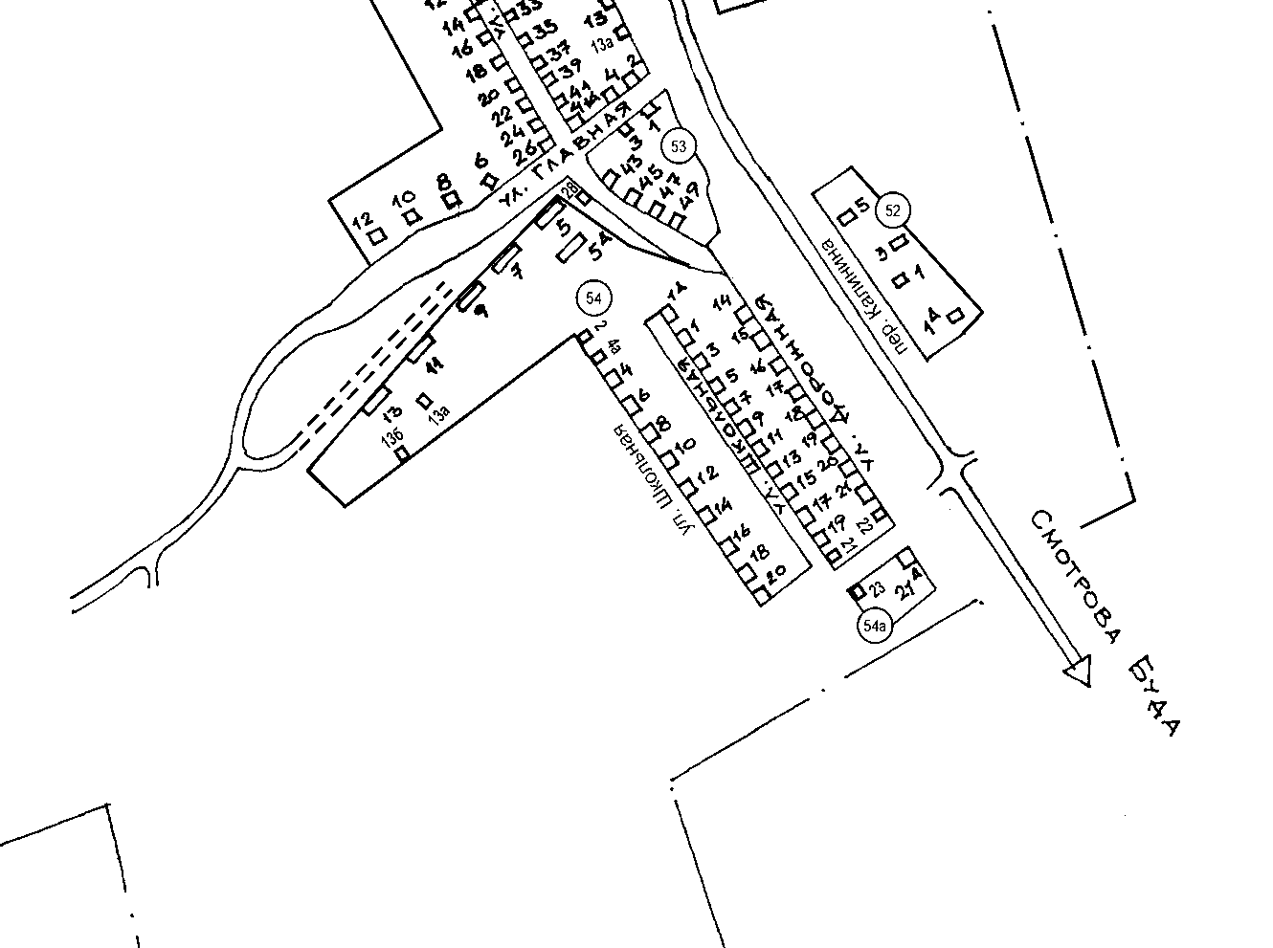

д.№2 по ул.Школьная, с.Займище, г.Клинцы

Ситуационный план расположения здания Синьковской школы

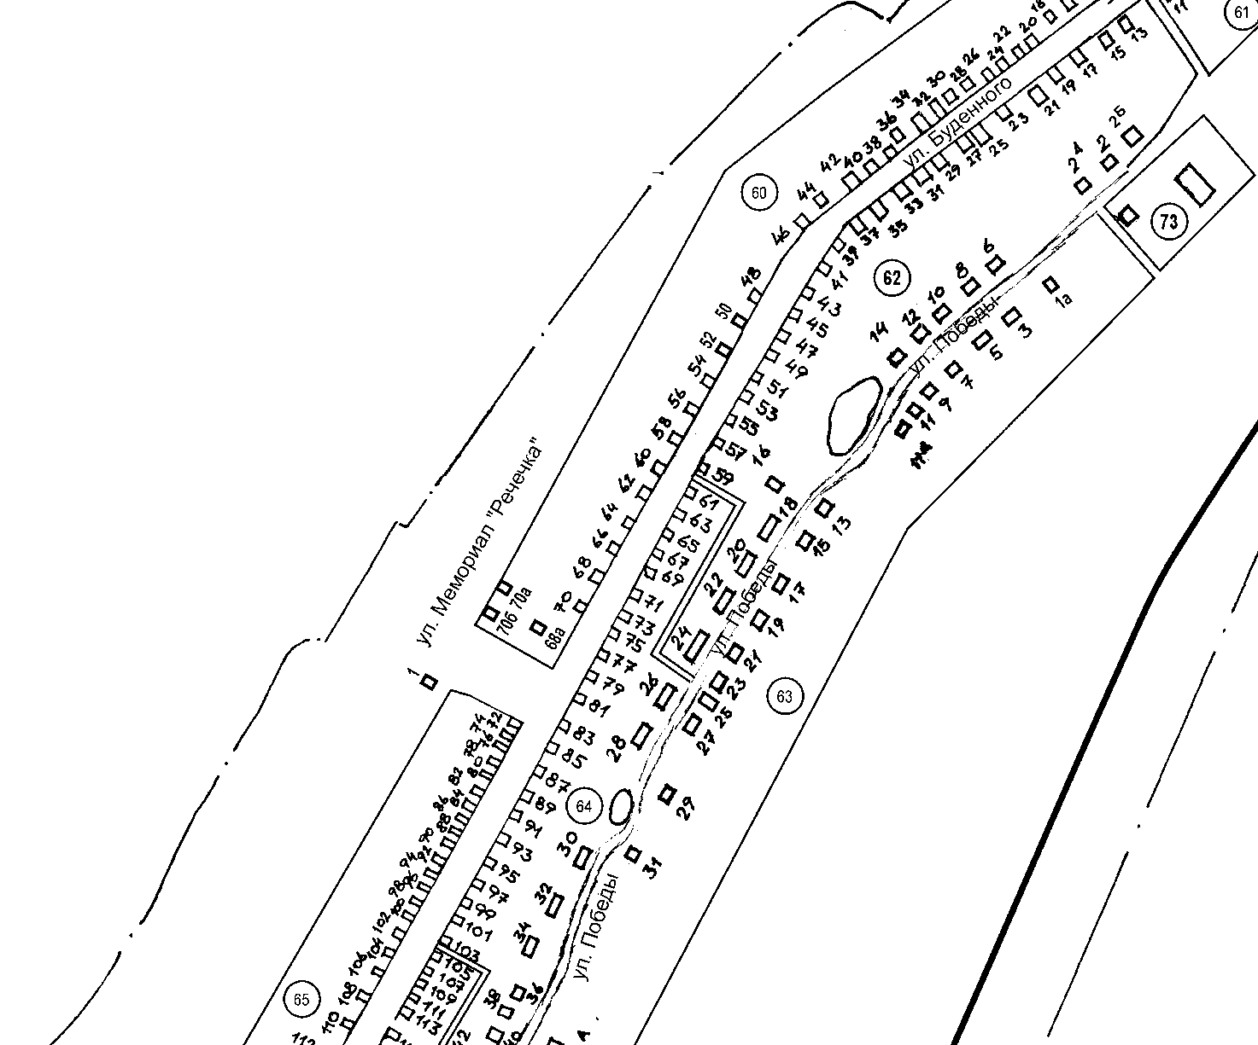

Синьковская школа д.№72А по ул.Буденного, с.Займище, г.Клинцы

Ситуационный план расположения здания Дома пристарелых

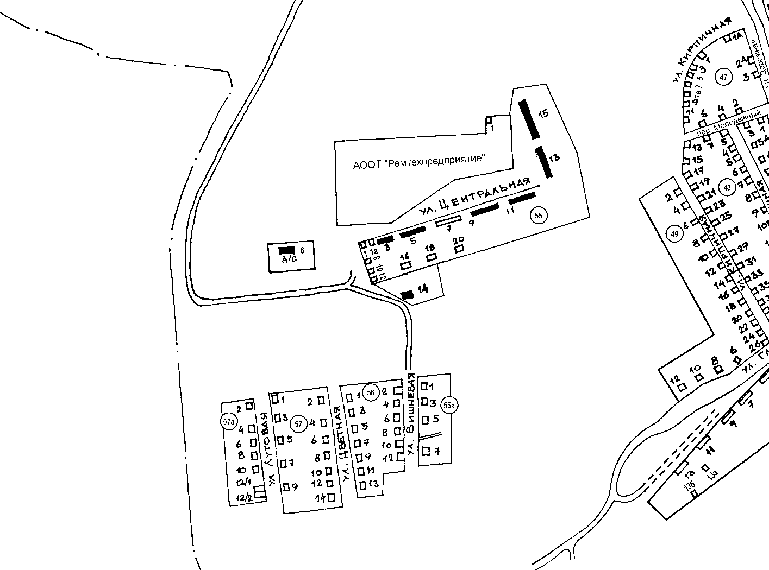

Дом пристарелых д.№2 по ул.Центральная, с.Займище, г.Клинцы

